Plans de gestion des sites LIFE Elia

UG:UM232 - Circuit: 70.362: pylône 119 au 121
Nom complet de l’UG: BEVERCE/(BRONROME)/HEID-DE-GOREUX 70KV LI

Action LIFE: Pas d’action : 1 polygone(s) (0.15 ha)
Autres actions LIFE sous cette/ces portée(s): Verger; Lisière; Fauche

Commune(s): Aywaille

Triage(s) DNF concerné(s): Remouchamps (GEUZAINE Jean-Louis - GSM: 0477/670 295)

Cantonnement(s) DNF concerné(s):AYWAILLE (04/247 99 90)
Info actualisées sur Le portail environnement de Wallonie

Gestionnaire (+ Propriétaire):
ID | Gestionnaire | Propriétaires
PC_288 | Elia | Commune D Aywaille
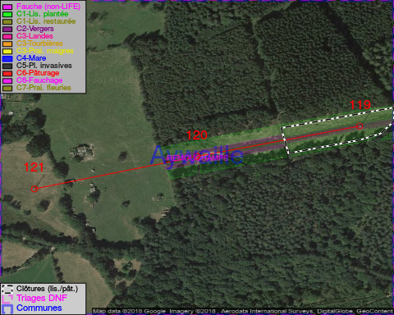

GESTION:

Détail par portée
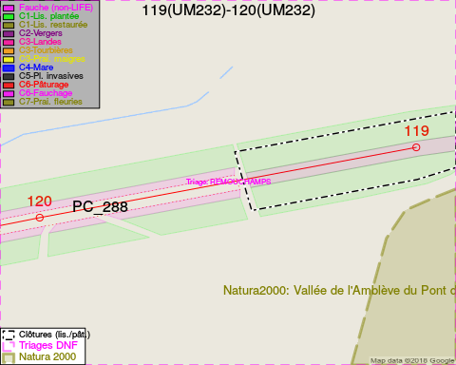
Adresse propriétaire:
- [PC_288] Commune D Aywaille: R De La Heid Aywaille
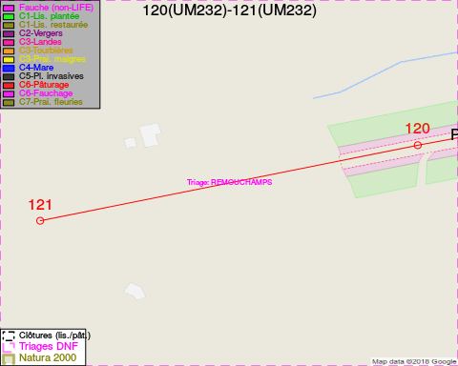
Adresse propriétaire:
- [PC_288] Commune D Aywaille: R De La Heid Aywaille

Document réalisé le 16/05/2018

